«Бала құқығы» тақырыбында жолдастық
кездесу ақпараты
17.02.2023 күні «Құқықтық навигатор» құқықтық сауаттылық апталығы аясында мектебіміздің «Ұшқын» дебат клубы мен №15 мектеп-лицейдің «Әлихан мұрагерлері» дебат клубының мүшелері арасында «Бала құқығы» тақырыбында жолдастық кездесу ойыны өткізілді. Ойын «Zoom Cloud Meetings» платформасы арқылы Американдық парламенттік (АПФ) және Линкольн-Дуглас (ЛД) форматтарында өтті.Ойынның мақсаты және талқыланған мәселелер: Қоғамда орын алған өзекті мәселелерді талдау мен көпшілік алдында талқылау арқылы білім алушылардың позитивті, сыни ойлауын, жүйелі талдау дағдыларын, өз көзқарастарын, нақты мәселелерді шешу жолдары мен тетіктерін табу, дәлелдеме жасау өнерін қалыптастыру, парламенттік мәдениет элементтерін дамыту. Сонымен қатар оқушылардың демократиялық қоғамдағы азаматтық көзқарастары мен өмір сүру дағдыларын қалыптастыру, отансүйгіштік сезімін тәрбиелеу, туған өлкенің, елдің мәселелерін талқылау мен шешудегі жауапкершілік, қатыстылық сезімін қалыптастыру.
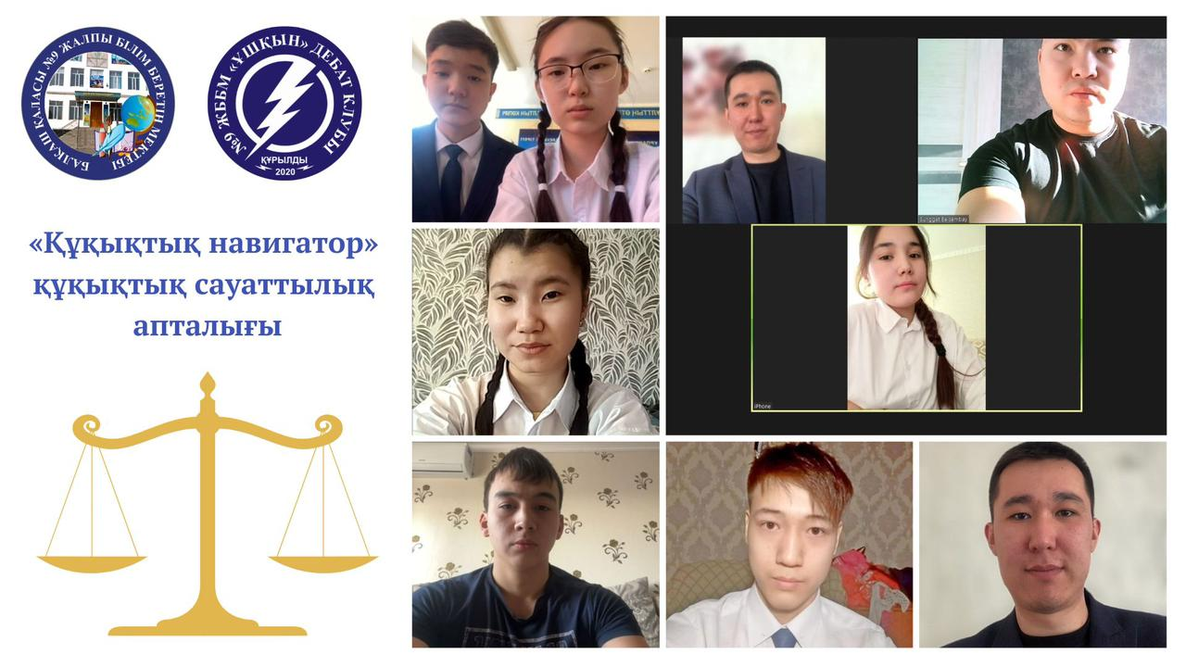
Информация о встрече
товарищество на тему «Бала құқығы»
17.02.2023 в рамках Недели правовой грамотности "Правовой навигатор «была проведена товарищеская игра на тему» Права ребенка «между дебатным клубом» Искңғы «нашей школы и членами дебатного клуба» алиханские наследники" школы-лицея №15. Игра проходила через платформу "Zoom Cloud Meetings" в американских парламентских форматах (APF) и Lincoln-Douglas (LD).Цель игры и обсуждаемые вопросы: формирование у обучающихся позитивного, критического мышления, навыков системного анализа, собственных взглядов, путей и механизмов решения конкретных проблем, формирование доказательного искусства, развитие элементов парламентской культуры посредством анализа и публичного обсуждения актуальных проблем, возникающих в обществе. А также формирование у учащихся гражданских взглядов и навыков выживания в демократическом обществе, воспитание чувства патриотизма, ответственности за Обсуждение и решение проблем родного края, страны, чувство сопричастности

